专题七：数学应用题(4) 2012. 4.20
核心考点四：概率统计应用问题
例1.某种设备的使用年限和维修费用（万元），有以下的统计数据：
x | 3 | 4 | 5 | 6
y | 2.5 | 3 | 4 | 4.5
- 画出上表数据的散点图；
- 请根据上表提供的数据，求出关于的线性回归直线方程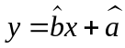；
- 估计使用年，维修费用是多少？
请记住： 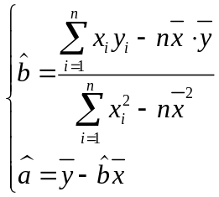

参考答案：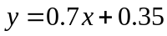 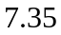万元

例2.为了比较注射A, B两种药物后产生的皮肤疱疹的面积，选200只家兔做试验，将这200只家兔随机地分成两组，每组100只，其中一组注射药物A，另一组注射药物B。[来源:学,科,网Z,X,X,K]
（Ⅰ）甲、乙是200只家兔中的2只，求甲、乙分在不同组的概率；
（Ⅱ）下表1和表2分别是注射药物A和B后的试验结果.（疱疹面积单位：mm²）
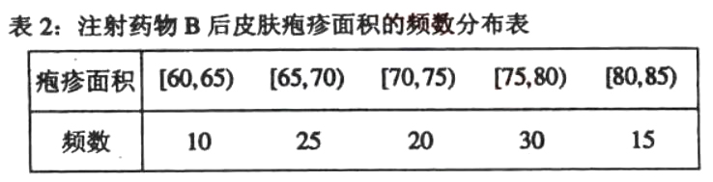
表1：注射药物A后皮肤疱疹面积的频数分布表
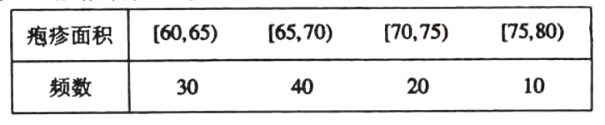
(1)完成下面频率分布直方图，并比较注射两种药物后疱疹面积的中位数大小；
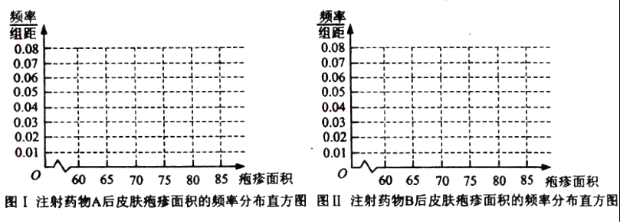

（ⅱ）完成下面2×2列联表，并回答能否有99.9%的把握认为“注射药物A后的疱疹面积与注射药物B后的疱疹面积有差异”.
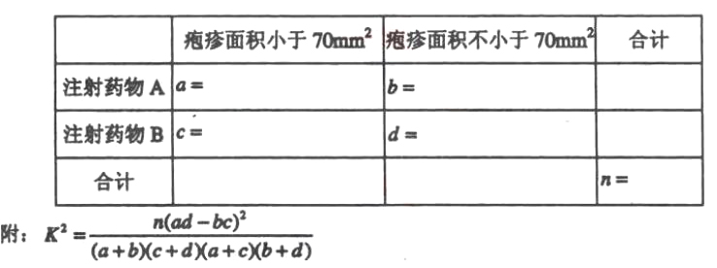
表3：

P(K²≥k) | 0.50 | 0.40 | 0.25 | 0.15 | 0.10 | 0.05 | 0.025 | 0.010 | 0.005 | 0.001
k | 0.455 | 0.708 | 1.323 | 2.072 | 2.706 | 3.841 | 5.024 | 6.635 | 7.879 | 10.828

例3.某批产品成箱包装，每箱5件，用户在购进这批产品之前，首先取出3箱，再从每箱中任取2件产品进行检验，设第一、二、三箱的产品中有二等品依次为0、1、2件，其余都是一等品。
- 用表示抽检的6件产品中二等品的件数，求的分布列和数学期望；
- 若抽检的6件产品有2件或2件以上为二等品，用户就拒绝购买这批产品，求用户拒绝这批产品的概率。

例4.有5只 动物，其中一只患有某种疾病，现对他们进行抽血检验.若血检呈阳性，则表示患有此病；若呈阴性，表示不患有此病。现有两种检测方案：
甲方案：逐个抽检，直到确定出患病者为止；
乙方案：先任取3只动物，将他们的血样混合后检测，若呈阳性，则对他们逐个检测；若呈阴性，则对后2只逐个检测
- 求用甲方案检验次数不少于乙方案的概率；
- 用表示乙方案验出患病者的次数，求的数学期望。

例5.某工厂师徒二人各加工相同型号的零件2个，是否加工出精品互不影响。已知师父加工一个零件是精品的概率为；师徒二人各加工两个零件都是精品的概率为
- 求徒弟加工2个零件都是精品的概率；
- 求徒弟加工该零件的精品数多于师父的概率；
- 设师徒二人加工出的4个零件中精品的个数为，求的分布列和数学期望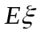

例6.已知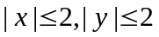，点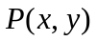
- 求当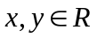时，点满足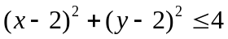的概率；
- 求当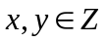时，点满足的概率；

例7．今年的CBA总决赛在北京和广东两队之间进行，采取7局4胜制，即某队先胜4场，则此队获胜，比赛结束。已知广东队每场比赛获胜的可能性为，北京队每场比赛获胜的可能性为。根据以往资料统计，第一场比赛，中国篮协可以获得300万元的门票收入，以后每场比赛的门票收入比上一场增加100万元，当两队决出胜负后，问：
(1)中国篮协在此次系列赛中要获得门票收入要超过3300万元，至少比赛多少场？
(2)北京队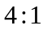获得总冠军的概率是多少？
(3) 中国篮协在此次系列赛中要获得门票收入，写出的分布列以及的期望。

